Hoe kunt u zelf een bezoek inroosteren aan de bewoners van Schakel 1 en 5 van de Zeven Schakels?

U bereikt de reserveringspagina door hier te klikken (houd hierbij de CTRL-toets van uw toetsenbord ingedrukt als u gebruik maakt van een laptop of pc). Als dit niet lukt kunt u het volgende adres invoeren binnen u internetbrowser:

https://outlook.office365.com/owa/calendar/De7SchakelsBezoekSchakel15@zorgenwelzijn.onmicrosoft.com/bookings/
Wanneer u deze link volgt of het adres intypt in uw internetbrowser (Google Chrome, Internet Explorer, Microsoft Edge, e.d.) komt u uit op een scherm wat er als volgt uit ziet.
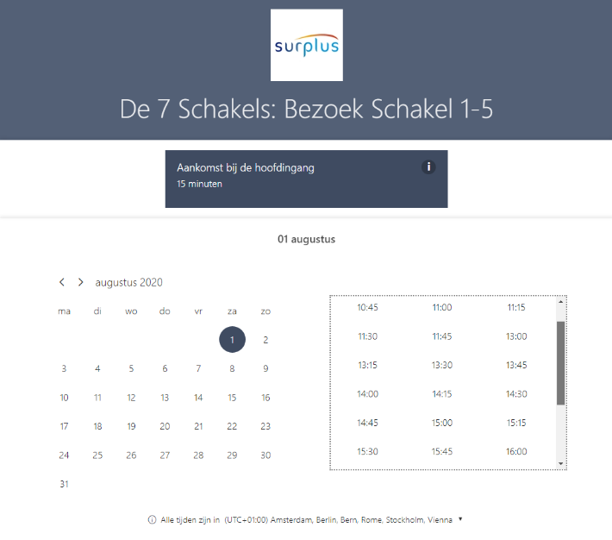
Wanneer u in het blok linksonder een datum geselecteerd heeft, kunt u in het blok rechtsonder op het voorbeeld een tijd kiezen.
U kiest dan alleen de AANKOMSTTIJD. De lengte van het bezoek is vrij en bepaalt u dus zelf.

Per tijdsblok kunnen maximaal 3 personen een boeking doen voor één of twee personen. Wanneer er geen plaats meer is in het door u gekozen tijdsblok dient u een ander tijdstip van aankomst te kiezen.

Vervolgens scrolt u naar beneden op de pagina tot u onderstaand voorbeeld in beeld hebt:
In dit scherm vult u uw naam in, uw e-mailadres en uw telefoonnummer. Daarnaast beantwoordt u de drie vragen bij het veld “extra informatie”.
Daaronder dient u akkoord te gaan met het opslaan van uw gegevens in onze agenda. Ook geeft u met het aanvinken van het hokje aan dat u zich aan de geldende richtlijnen vanuit het RIVM zult houden.

Wanneer u vervolgens op de grote zwarte knop “Reserveren” klikt, is uw reservering gedaan. U krijgt dan vanzelf een bevestiging in uw mail. Via deze mail kan u de afspraak nog annuleren of aanpassen.
Mocht u toch nog vragen hebben dan kan u op de gebruikelijke tijdstippen contact opnemen met de welzijnsmakelaars via 0168-350500 of via mail op welzijnsmakelaars7s@surplus.nl

